Глава 13. Опорно-двигательная система

Хромота – одна из главных причин боли и дискомфорта у коз, и совершенно необходимо своевременно распознать проблему, поставить верный диагноз (она может быть вызвана множеством причин), после чего тут же правильно организовать лечение, в том числе и обезболивание (в случае необходимости). Хромота любого типа, если ею пренебречь, не только причиняет боль и вызывает стресс у пораженного животного, но также может стать причиной хронических долгосрочных нарушений.
Хромота может быть следствием болезни или травмы копыт, костей, сухожилий, мышц или других мягких тканей, а также врожденных патологий, инфекций или неправильного кормления. Как и в отношении других заболеваний, главная цель зоотехнической работы в данном случае – профилактика, меры которой будут рассмотрены в этой главе.

Главные профилактические мероприятия:
- Регулярный осмотр копыт для предупреждения их разрастания.
- Частая оценка условий содержания для выявления и удаления опасных объектов (например, острых камней, шипов, щепок), которые могут повредить конечности, некачественного покрытия полов в животноводческих помещениях и т.п.
- Своевременная диагностика инфекционных заболеваний, например, проверка завозимых животных на козий артрит-энцефалит. Также при обеспечении достаточного уровня биобезопасности стада можно предотвратить заражение копытной гнилью.
- Обеспечение полноценного сбалансированного рациона с достаточным уровнем витаминов и минералов.
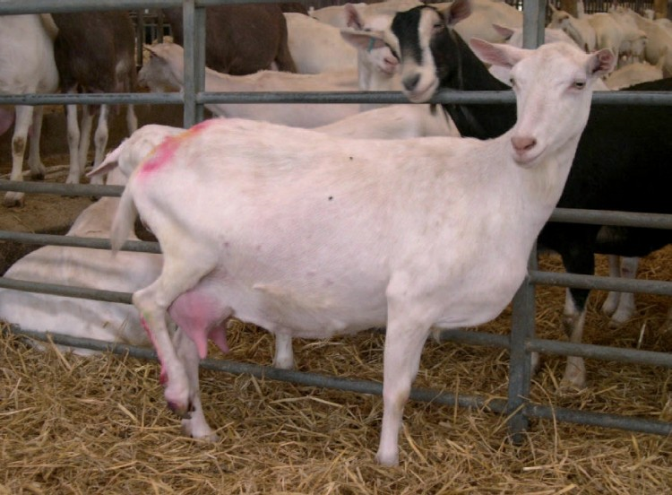
Коза с сильной хромотой

Как распознать хромоту
Независимо от численности поголовья коз в поддержании их здоровья главную роль играет регулярное наблюдение за состоянием животных. При регулярной оценке состояния поголовья вы будете знать особенности и повадки ваших животных, а главное – сможете своевременно определить ухудшение их самочувствия. Сильная хромота заметна сразу: коза старается не опираться на больную конечность, во время кормления может стоять с опорой на суставы, а при серьезной проблеме, например, переломе, может залеживаться. Важно определять самые первые, малозаметные симптомы – например, неуверенную походку, или нежелание подходить к кормушке, – пока они не развились во что-то более серьезное. Постарайтесь быстро оценить ситуацию: это единственный случай в стаде или поражены несколько животных?

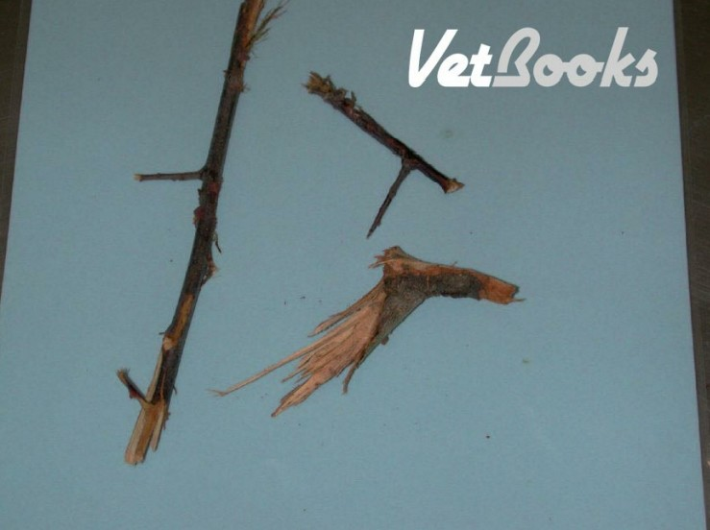
Острые шипы и щепки могут травмировать копыта

Далее следует отловить хромающее животное и осмотреть все конечности, поражена может быть не одна, а более, но это зачастую малозаметно со стороны. Отлов должен быть организован так, чтобы не пришлось гоняться за животным – это не только стрессирует его, но и может привести к дополнительному повреждению конечностей. Большинство случаев хромоты связано с копытами, поэтому при отсутствии явной травмы или отека на другом участке осмотр нужно начинать с них. Если коза не привыкла к привязи, вероятно, вам потребуется помощник, чтобы ее удерживать во время осмотра. Порядок его следующий:
- Если копыта грязные, очистите их щеткой и водой.
- Осмотрите межкопытную щель. Если в этой области отмечается покраснение и т.н. “обваренность”, это может оказаться началом развития некробактериоза. Проверьте, не застряло ли здесь инородное тело – камень, заноза, не скопились ли затвердевшие грязь или навоз. Проседание и начало отслоения копытного рога от пяточной области и далее указывает, скорее всего, на копытную гниль.
- Если причину хромоты сразу определить не удается, попробуйте уточнить локализацию болевых ощущений. Одно из копытец может быть поражено сильнее, что можно выявить, оцените его температуру (повышение может происходить при развитии абсцесса) и реакцию животного на осторожное надавливание.
- При необходимости обрежьте разросшийся или отслаивающийся копытный рог. При расчистке копыт роговой подошве и мякишу придают ровную поверхность, рог снимают настолько, чтобы не осталось трещин и была видна “белая линия” копыта. Однако проводить самостоятельную обрезку копыт рекомендуется только специалистам с опытом.
- Если причину по-прежнему определить не удается, или если имеются серьезные повреждения, следует обратиться к ветеринару. Он может провести более тщательный осмотр или использовать рентгенографию или блокаду нервов для уточнения локализации повреждения.

Обрезка копытного рога
Копытный рог постоянно отрастает, однако стачивается естественным образом, особенно если животное много перемещается по твердым и шероховатым поверхностям. Перерастание рога отмечается обычно из-за индивидуальных особенностей формы копыт (часто имеющих наследственную природу) или из-за содержания животных круглогодично в стойлах на мягкой поверхности глубокой подстилки. Кроме того, проблемы с копытами усугубляются при переизбытке в рационе концентрированных кормов, это может привести к ламиниту и чрезмерному разрастанию/деформации копыт. Будет полезным проводить оценку состояния копыт всего стада не реже 2-3 раз в год, но обрезку производить следует только при заметном перерастании рога.
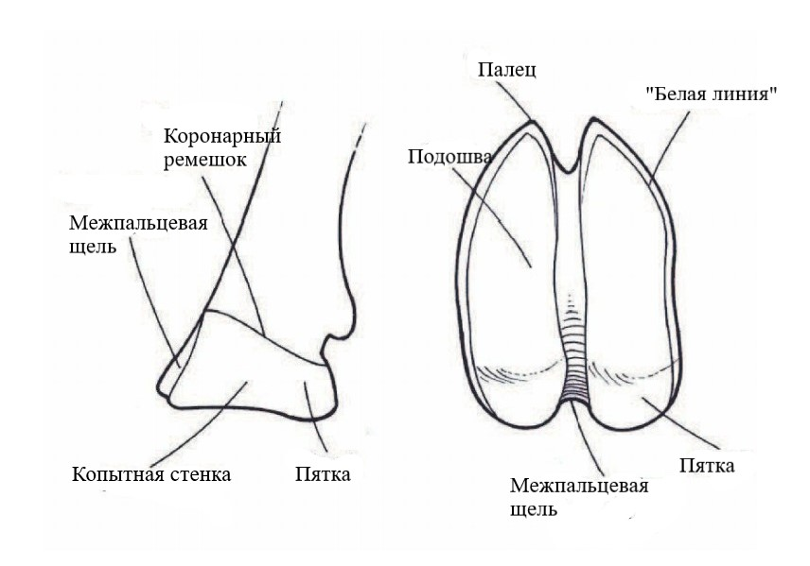
Строение нормального копыта

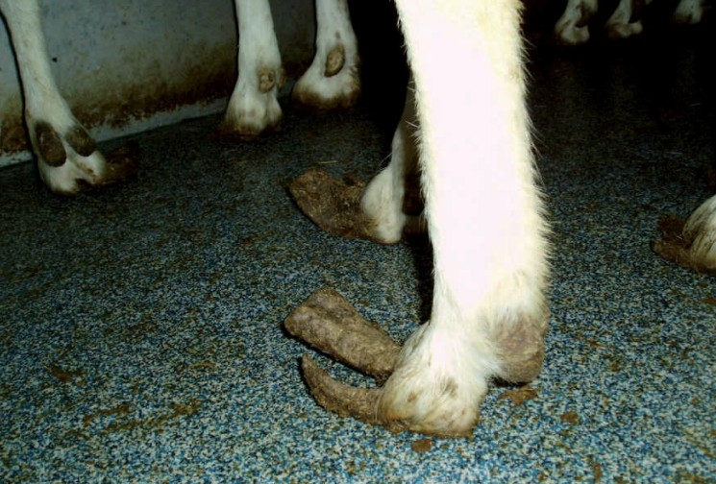
Сильное перерастание копытного рога

ВАЖНО
Расчистка копыт – ответственная операция и должна проводиться только квалифицированным персоналом. Ножницами или ножом при неумело выполняемой процедуре и слишком глубокой обрезке можно повредить, иногда необратимо, мягкие ткани конечности, кроме того, при этом возможно сильное кровотечение. Это относится как к обрезке в лечебных целях, так и к регулярной профилактической расчистке (см. ниже). Практическим навыкам выявления хромоты, осмотра и обработки копыт можно обучиться у ветеринарных специалистов. В местных сельскохозяйственных учебных заведениях или сообществах овце- и козоводов могут быть организованы специальные курсы. При необходимости можно обратиться к опытному зоотехнику.

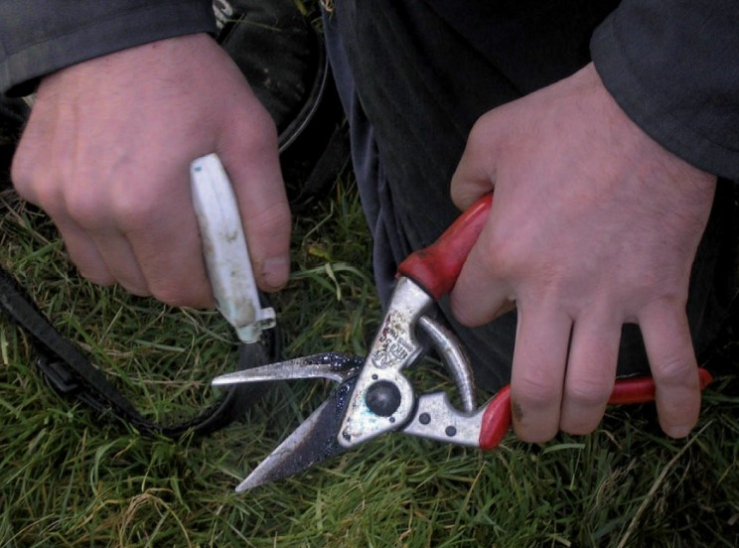
Необходимо правильно использовать инструменты для обрезки копыт

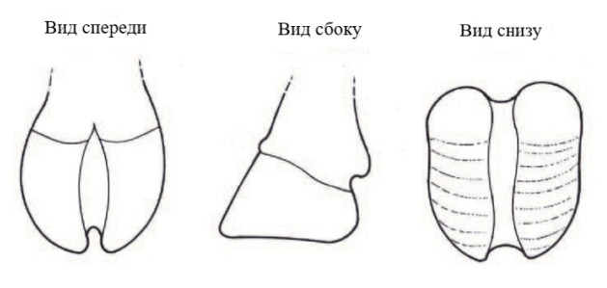
Нормальная форма копыта, на которую нужно ориентироваться при обрезке

Необходимый минимум инвентаря для обрезки – копытные ножницы и копытный нож.
По мнению автора, лучше всего работать со стоящей козой, привязанной таким образом, чтобы она не мешала процедуре, желательно у стены или в углу. Широко распространена практика, когда козу укладывают на спину, а работник, обрезающий копыта, садится на нее сверху, однако такая ситуация вызывает у животных сильный стресс. Существует ряд специальных станков для фиксации МРС, в них козы обычно также оказываются в положении “вверх ногами”.
При разрастании копытного рога отмечают:
- Пяточная часть слишком высокая – вызывает наклон тела вперед, рог в области пальцев истирается быстрее, конечность ненормально выпрямлена.
- Внешнее копытце разрастается сильнее внутреннего, рог может начать расти поперек рогу внутреннего копытца или же отрастать вперед и загибаться вверх. При отсутствии обрезки возрастает нагрузка на связки-сгибатели пальцев.
- Копытная стенка может подвернуться внутрь и расти под подошву, а пространство между ними наполняется землей, песком и пр., вызывая истирание, повреждения или провоцируя инфекции.
- Внутренние стенки копытец могут иногда могут отрастать поперек межпальцевой щели, увеличивая ее ширину и вероятность ее загрязнения и последующего травмирования.
Как отмечалось ранее, обрезку нужно проводить только если отмечается перерастание рога, но оценка состояния копыт должна проводиться регулярно. Обрезку должны проводить опытные специалисты, которые могут исправить описанные проблемы разрастания, и придать копытам нормальную форму (см. рисунок выше).

Распространенные незаразные болезни конечностей
Самые частые причины хромоты у коз и овец совпадают, можно ознакомиться со специализированной литературой по овцам. Выделяют незаразные и заразные болезни, вызывающие хромоту, начнем рассмотрение с первых.

Болезнь “белой линии”
В ветеринарной практике РФ не принято рассматривать эту патологию как отдельное заболевание.
“Белая линия” расположена на нижней стороне копыта, это граница между подошвой и копытной стенкой. Рог здесь мягкий, рыхлый, поэтому он может повреждаться острыми камнями, и т.п., а далее загрязняться и инфицироваться. При высокой влажности рог размягчается еще сильнее, и риск повреждений возрастает. При развитии инфекции копытная стенка может начать отходить от ламинарного слоя копыта – вплоть до разрыва по коронарному ремешку. На ранних этапах патологию можно заметить при регулярных осмотрах копыт.
При выявлении повреждений “белой линии” рог копытной стенки в этой области обрезают по ее уровню в форме “полумесяца”, чтобы исключить дальнейшие повреждения из-за застревания инородных тел между копытной стенкой и подошвой. Осмотр нужно проводить тщательно, чтобы не пропустить другие пораженные участки в этой зоне, их может быть несколько. При инфицировании повреждений заметно истечение гноя, их нужно обработать, обрезая рог, но стараясь не заходить слишком глубоко. Если вы предполагаете, что воспаление развилось в глубоких областях или если зона коронарного ремешка распухла, автор рекомендует использовать специальные ветеринарные или самодельные припарки (смешать перетертый хлеб или отруби с водой и небольшим количеством соли, приложить к копыту и поместить его в полиэтиленовый пакет). Мы не рекомендуем второй способ, поскольку хлебная припарка может стать субстратом для развития патогенных организмов. Заболевание может иметь серьезные последствия, проконсультируйтесь с ветеринаром.

Инородное тело
Возможны повреждения копыт острыми камнями, шипами, проволокой и пр., при этом они могут оставаться в ране и быть заметны при осмотре. Когда коза внезапно сильно захромала, эту проблему стоит предположить в первую очередь. Предмет следует удалить и обеспечить отток гноя, если рана инфицировалась.

Ламинит
При заболевании обычно поражаются несколько конечностей. Причина его развития – нарушение обмена веществ, приводящее к повреждению листочкового слоя копыт и его сосудистой сетки. Выделяют острую, подострую и хроническую формы. Острый или подострый ламинит, как правило, возникает после любой тяжелой интоксикации, например, при мастите, метрите или задержании последа. Также ламинит развивается вследствие ацидоза рубца (см. Главу 9) после перекорма концентратами, например, ячменем. Обычно через несколько недель после начала острого или подострого ламинита при отсутствии лечения развивается хронический.
Клинические признаки. При остром течении больные козы либо подолгу стоят неподвижно и не хотят двигаться, либо залеживаются и не встают, также могут наблюдаться другие симптомы, связанные с основным заболеванием, спровоцировавшим ламинит. Поражение конечностей почти всегда двустороннее, причем передние обычно страдают сильнее, могут быть одновременно затронуты все четыре. В области коронарного ремешка конечности горячие, прикосновение к этой области болезненное. Явная хромота заметнее при более сильном поражении какой-то одной конечности, если же затронуты несколько, отмечаются нарушения походки и положения тела. Животное пытается переместить центр тяжести, может стоять на суставах, при проблемах с передними конечностями походка становится ходульной. Если сильно затронуты задние конечности, при стоянии они смещены вперед от нормального положения, под корпус.
Хроническая форма чаще развивается после острой или подострой, которую не всегда замечают. Пальцы постепенно приобретают “коробчатую” форму, копытный рог грубеет, на нем заметны множественные кольца. При ламините со смещением копытцевых костей копыто внешне становится уплощенным и вытянутым. Хронический ламинит часто отмечают у старых животных.
Лечение и профилактика. При остром ламините следует выявить его причину и устранить ее. Для снятия боли и дискомфорта используют анальгетики и нестероидные противовоспалительные препараты (НПВП). Если заболевание вызвано ошибками в кормлении, то источники легкоусвояемых углеводов нужно исключить из рациона (или значительно уменьшить их содержание у дойных коз). Заменить их следует высококачественным сеном или другим грубым кормом.
В хроническом случаях следует определить причину развития болезни, обеспечить правильную обрезку и восстановление здоровой формы копыта. Применяют анальгетики и НПВП, возможно проведение вынужденного убоя старых животных при отсутствии улучшения их состояния. Отметим, что длительный прием НПВП может приводить к развитию язвы сычуга, также возможна почечная недостаточность.
В профилактике ламинита важно не допускать резких изменений рациона.

